Тестирование



Рисунок 1 – Тестирование пройдено успешно

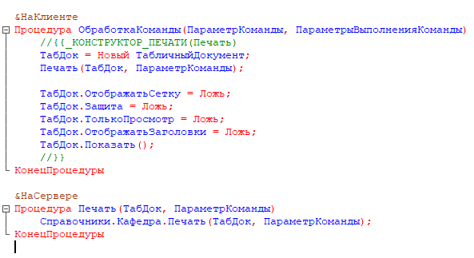Рисунок 2 - Код